# LESS安装和使用

一.

1.安装 node.js

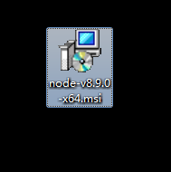 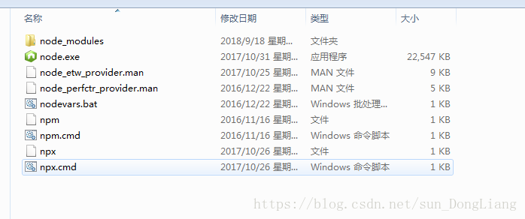

2. 使用命令行查看版本（-v）检测是否安装成功

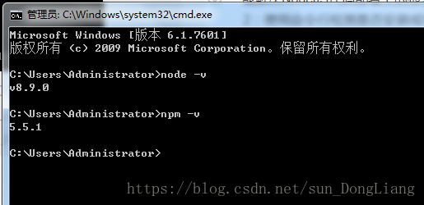

3：使用命令行编译less文件还需要使用npm下载插件（【less】 注意一定要全局部署 -g）

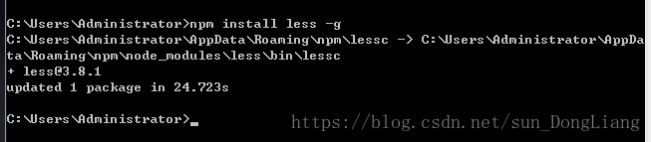

4：使用命令行进入less文件所在目录

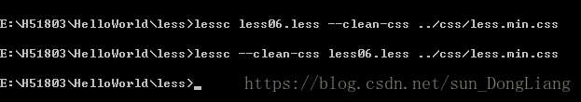

5：进入less文件所在目录后进行命令行编译（lessc和Javac一样都是编译的意思）

1）：将less文件编译到同级目录下

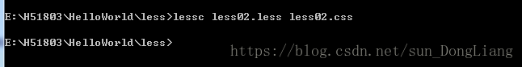

2）：指定编译后形成的css文件的位置（为less同级目录css中的less文件夹）

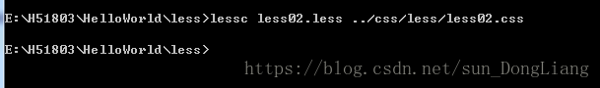

# 在vscode中如何使用less编程



第一步：在扩展：商店里搜 less,选择安装Ease LESS，安装成功注意重启一下vscode.



第二步：快捷键command+逗号打开用户设置，搜less.complie,点击编辑添加到右边，设置commpress是否开启压缩，sourceMap是否生成.map文件。

到此已经配置成功，在文件中新建less文件编程，保存时就会自动在同目录下生成.css文件和.css.map文件。如果是开发小程序可以设置"outExt":".wxss",输出的文件就是.wxss和.wxss.map文件。

其中.css.map文件是用来确保css代码和less中代码对应关系。是为了方便针对性的进行修改了。



没有.map文件时，在浏览器中调试时显示的是css文件，不方便在less中修改。



有.map文件时，在浏览器中调试时显示的是less文件，能准确定位到行数，方便在less中修改。